从GB/T19001-2016标准采用的高层结构

刘书骏

在最近学习新国标的过程中有审核员朋友与我讨论了GB/T19001-2016标准的高层结构体现PDCA循环的问题。

该标准的0.3.2条款指出，“PDCA 循环能够应用于所有过程以及整个质量管理体系。图2表明了本标准第4章至第10章是如何构成PDCA循环的”。该图显示：标准的第6章对应于PDCA循环中的P（策划）；第8章和第7章对应于PDCA循环中的D（实施）；第9章对应于PDCA循环中的C（检查）；第10章对应于PDCA循环中的A（处置）。

可是看到各章节的具体内容时发现，其实PDCA在标准中的体现并不是那么界限分明的。

例如，第8章中并不是仅规定“如何实施（D）”，其实内里还有许多关于“策划（P）”的要求。例如：8.1 条款的标题就是“运行的策划和控制”，就含有“策划”的要求。再例如8.3.2条款是“设计和开发策划”。这都属于“实施（D）”环节中含有的“策划（P）”要求。

第8章里不仅含有“策划”要求，还含有关于“检查（C）”的要求。例如：8.3.4条款b）项是“实施评审活动”，c）项是“实施验证活动”，d）项是“实施确认活动”，其实这些活动都属于“检查（C）”的要求。再例如8.5.1条款c）项是“在适当阶段实施监视和测量活动，以验证是否符合过程或输出的控制符合过程或输出的控制”。这都属于“实施（D）”环节中的“检查（C）”要求。

第8章里还含有关于“处置（A）”的要求。例如：8.3.4条款e）项要求“针对评审、 验证和确认过程中确定的问题采取必要措施”就是关于“处置（A）”的要求。再例如8.7条款“不合格输出的控制”更明显是关于“处置（A）”的要求。这都属于“实施（D）”环节中的“处置（A）”要求。

不仅是第8章，例如第9章“绩效评价”在整个标准中属于“检查（C）”环节，但其中也含有关于策划（P）、实施（D）、处置（A）的要求。

例如，9.1.1条款“ 总则”内容就是对“监视、测量 、分析和评价”的策划要求。9.2.2条款a）项是对“内部审核”的策划（P）要求。

例如，9.1.2条款“组织应监视顾客对其需求和期望已得到满足的程度的感受”；9.1.3 条款“组织应分析和评价通过监视和测量获得的适当数据和信息”；9.2.1条款“组织应按照策划组织应按照策划的时间隔进行内部审核”；9.3.1条款“最高管理者应按照策划的时间隔对组织质量管理体系进行评审”等等，都是对“绩效评价”的实施（D）要求。

例如，9.2.2 条款e）项“及时采取适当的纠正和纠正措施”属于对于内审发现的问题进行处置（A）的要求。

确实由此可见，标准各章并不是单纯的体现PDCA循环中的某一环节，而是每一章节里都又含有PDCA的循环要求。

这是为什么呢？

这不奇怪。这是由PDCA循环本身的客观规律决定的。而我们对于某一章节基本体现PDCA某一环节的同时又含有其他环节的要求感到不解，却是由于我们对于PDCA循环的客观规律理解不全面所造成的。

PDCA循环的客观规律具有如下特点：PDCA环环相扣，互相促进，阶梯式上升，每转动一周，成效就提高一步。

我们大家对于下图是比较熟悉的。这就是PDCA循环的基本过程。

[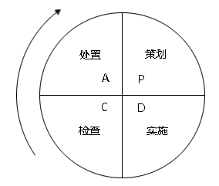](http://tupian.baike.com/doc/PDCA/a2_76_56_01300542403129139278569046820_png.html?prd=citiao_tuce_zhengwen)

我们大家对于下图也是比较熟悉的。这就是PDCA循环的阶梯式上升示意。

[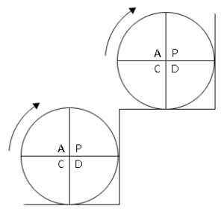](http://tupian.baike.com/doc/PDCA/a3_06_57_01300542403129139278578988047_png.html?prd=citiao_tuce_zhengwen)

还有一张图，大家也应该知道，就是下面这个大环套小环的图。该图示意：在PDCA的某一阶段也会存在制定计划、落实计划、检查实施情况、处置的小PDCA循环，而且有可能在一个阶段内会存在几次PDCA小循环。

[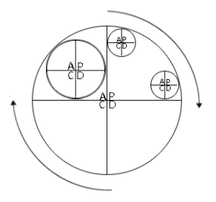](http://tupian.baike.com/doc/PDCA/a4_45_57_01300542403129139278573729781_png.html?prd=citiao_tuce_zhengwen)

例如，内部审核，内部审核在质量管理体系运行过程中属于“检查”环节。但是在“内审”这个环节中必然存在对内审进行策划；对内审方案和计划进行实施；内审过程中对内审进度和实施情况进行检查、评价；必要时对内审进度等进行调整；根据内审收集的信息进行分析、评价；对内审发现的问题进行处置等等环节。这就是内审这个属于PDCA循环中C环节里的小PDCA循环。这是必然的，客观规律、客观需要所决定的。

其他各章节也是如此。

因此，GB/T19001-2016各章节均含有PDCA循环的要求并不奇怪。